Az újabb hőhullámban nemcsak a nappali rekordokra kell figyelni
Újabb hőhullám bontakozik ki Magyarországon. A nappali csúcshőmérsékletek mellett azonban arra is érdemes odafigyelni, ad-e enyhülést az éjszaka: ha a hőmérséklet hajnalra sem csökken 20 °C alá, megjelennek a trópusi éjszakák, amikor szervezetünk képtelen rendesen kipihenni magát. Kis Anna és Pongrácz Rita, az ELTE Meteorológiai Tanszékének kutatói az elmúlt fél évszázad mérési adatai alapján kimutatták, hogy az ezredforduló óta országos területi átlagban háromszorosára nőtt a trópusi éjszakák gyakorisága, és egyre hosszabb időszakot fognak át a nyárból.
A hőhullámok idején elsősorban arra figyelünk, hol és mikor emelkedik 35 °C fölé a nappali hőmérséklet. Az egészségügyi terhelés szempontjából azonban legalább ilyen fontos, mi történik napnyugta után.
Ezt már az idei nyár is megmutatta. A 22,5 °C-os átlaghőmérsékletű 2026. június 1901 óta a második legmelegebb volt Magyarországon, 2,7 °C-kal haladta meg az 1991–2020-as időszak átlagát. Június 9-én már előfordult trópusi éjszaka az ország egy-egy pontján, június 18-tól pedig egyre nagyobb területen maradt 20 °C fölött a napi minimum.
Az éjszakai lehűlés hiánya megakadályozhatja, hogy a szervezet regenerálódjon a nappali hőterhelés után. Alvászavar, valamint a szív- és érrendszert érintő stressz alakulhat ki. Különösen veszélyeztetettek az idősek, a gyermekek, a várandós nők, a krónikus betegek és a szabadtéren dolgozók, de a tartós és szélsőséges hőség bárkit megterhelhet.
„Emiatt a hőhullámok egészségügyi hatásainak vizsgálatakor lényegében mérvadóbb a minimum-hőmérséklet, mint a nappali maximum” – írja Kis Anna és Pongrácz Rita a Másfélfokon megjelent cikkükben.
Megsokszorozódtak a rendkívül meleg éjszakák
A kutatók a HungaroMet HuClim-adatbázisának 1971–2025 közötti adatait elemezték. Míg 1971–1990 között nyáron a 11–16 °C-os napi minimumok voltak a leggyakoribbak, 2006–2025 között már a 13–17 °C közötti értékek.
A szélsőségesen meleg éjszakák gyakorisága még látványosabban változott. A 23 °C fölötti napi minimumok az utóbbi húsz év nyarain, Magyarország 10 kilométeres felbontású rácsának pontjain összesen 2040-szer fordultak elő, az 1971–1990 közötti időszakban viszont csupán 31-szer. Ezzel párhuzamosan a nappali maximumok még nagyobb mértékben emelkedtek, így a napi hőingás is nőtt.
Akár hetekkel is hosszabb lehet a hőstresszes időszak
Az 1971–1990 közötti időszakban az ország nagyjából felén egyáltalán nem volt jellemző a trópusi éjszaka, az első és az utolsó előfordulás között pedig rendszerint nem telt el több harminc napnál. Az elmúlt húsz évben már szinte minden országrészben jegyeztek fel ilyen éjszakát, több térségben pedig 40–50 napra nőtt az első és az utolsó eset közötti idő.
Az egyes évek lefutása ugyanakkor jelentősen különbözhet. A kiugróan meleg 2024-ben már június első harmadában megjelentek a trópusi éjszakák az ország déli részén, a hónap végére pedig szinte az egész országot érintették. 2025-ben csak június végén jelentkeztek először, és északkeleten sok helyen egész nyáron elmaradtak. A hosszú távú tendencia azonban egyértelmű: a globális klímaváltozás hatására a trópusi éjszakák gyakoribbá váltak, és a nyár mindhárom hónapjában előfordulhatnak.
Budapesten éjszaka is bennragad a hőség
Budapest belterületén 1971–1990 között évente átlagosan hat trópusi éjszaka fordult elő, az utóbbi húsz év átlaga azonban már tizenhét. 2000 előtt mindössze két olyan év volt, amikor a számuk meghaladta a tizenötöt, a századforduló óta viszont eddig tizenegy; 2015-ben és 2024-ben harmincnál is több ilyen éjszakát regisztráltak.
A városi hőszigethatás tovább erősíti az éjszakai meleget. A beton és az aszfalt nappal elnyeli a napsugárzást, este pedig visszasugározza a felhalmozott hőt. A viszonylag kevés növényzet és vízfelület eközben csak korlátozottan segíti a lehűlést. A városokban ezért több természetalapú megoldásra és kék-zöld infrastruktúrára van szükség.
A globális felmelegedés miatt várhatóan a napi minimum-hőmérséklet is növekedni fog a következő évtizedekben, ám ennek mértéke nagymértékben attól függ, hogy mikor kezdjük el az üvegházgáz-kibocsátás mérséklését, milyen konkrét forgatókönyv valósul majd meg az évszázad végéig. Annak érdekében, hogy a trópusi éjszakák sokasodásának valószínűségét csökkenthessük, minél hamarabb kellene elkezdeni a jelentős kibocsátáscsökkentést, melyet lehetőleg minél gyorsabban és minél kevesebb fosszilis energiaforrás felhasználásával kell végrehajtanunk.
További információ: https://masfelfok.hu/2026/07/31/az-ujabb-hohullamban-nemcsak-a-nappali-rekordokra-kell-figyelni/
Sajtókapcsolat:
- Kis Anna, kutató
- ELTE Meteorológiai Tanszék
- kisanna0610@gmail.com
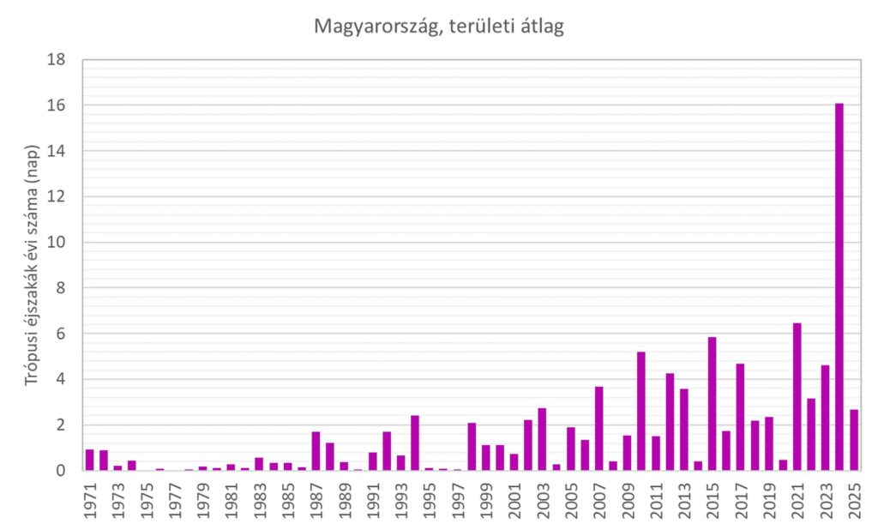 | © Az adatok forrása: HuClim, Meteorológiai Adattár, HungaroMet Nonprofit Zrt.
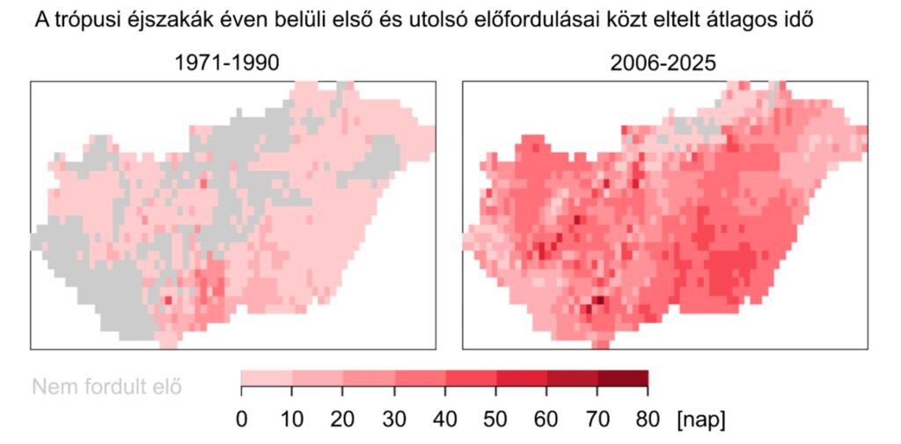 | © Az adatok forrása: HuClim, Meteorológiai Adattár, HungaroMet Nonprofit Zrt.
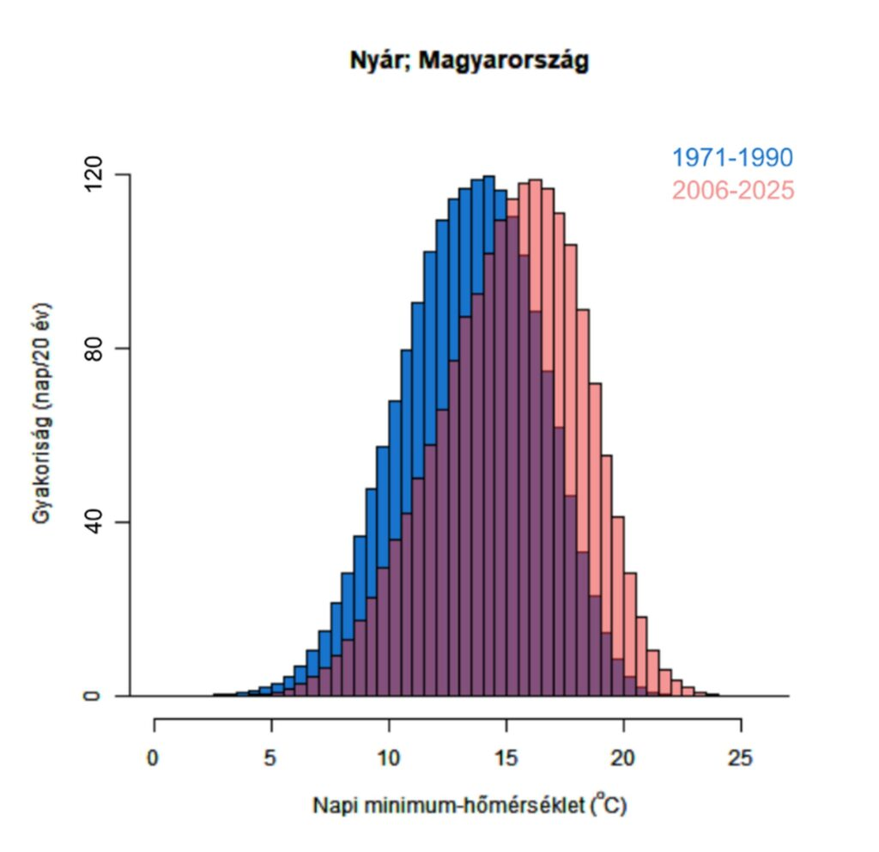 | © Az adatok forrása: HuClim, Meteorológiai Adattár, HungaroMet Nonprofit Zrt.
Eredeti tartalom: Másfélfok
Továbbította: Helló Sajtó! Üzleti Sajtószolgálat
Ez a sajtóközlemény a következő linken érhető el:

